TP3 – Rendement global maximum

Activité 1 : Pour un effort donné sur le safran (4500N), déterminer la variation de l’effort à fournir par le vérin électrique en fonction de la position angulaire de la barre θ_{barre/coque}
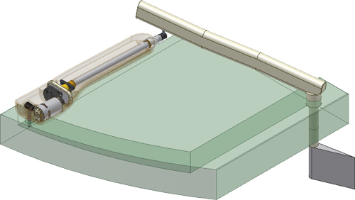

Schéma cinématique minimal

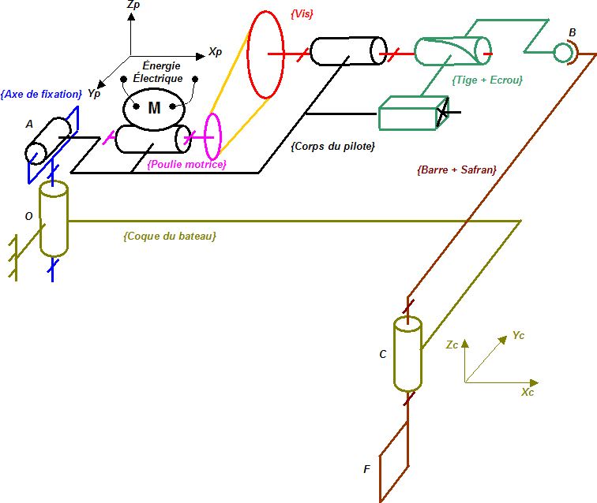

1. Compléter le graphe des liaisons correspondant au schéma cinématique minimal ci-dessus :
(Indiquer le nom, le centre et la direction des liaisons manquantes)

{Axe de fixation}
{Corps}
{Poulie Motrice}
PIVOT
(A,Yp)
PIVOT
d'axe Xp
HELICOIDALE d’axe Xp
Poulies / Courroie
ROTULE de centre B
PIVOT
d'axe Xp
PIVOT
(O,Zc)
{Vis}
{Tige + Ecrou}

GLISSIERE d’axe Xp
{Barre + Safran}

{coque du bateau}
PIVOT
(C,Zc)
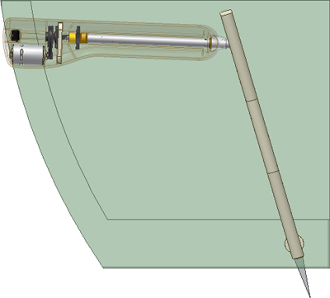
Xc
Yc
θ_{barre/coque}
C

2. Sur le logiciel de simulation mécanique, paramétrer la liaison pivot entre la poulie motrice et le corps du pilote :
Vitesse de rotation : 4630 . 2 . π / 60 = 484.8 rad/s

3. Visualiser à l’aide du grapheur la courbe définissant la position angulaire θ_{barre/coque} de la barre par rapport à la coque.

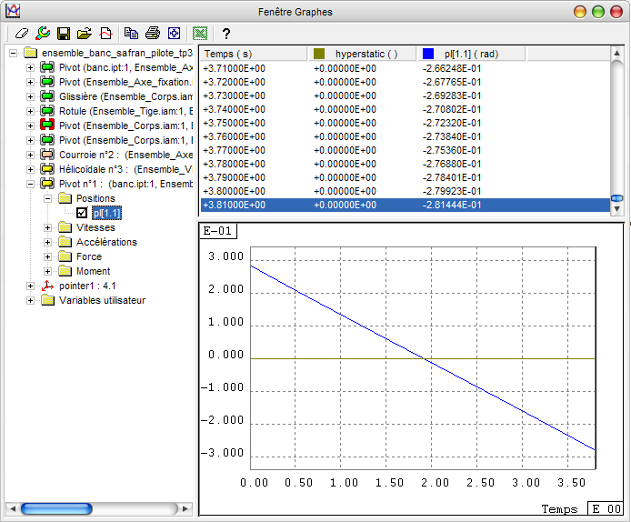

4. Déterminer le débattement angulaire total de la barre par rapport à la coque, correspondant à la course totale de la tige (240mm) :
0.287 rad + 0.281 rad = 0.568 rad = 32.54°
Le pilote permet-il d’obtenir une amplitude du mouvement de la barre identique dans les deux sens :
Oui
0.287 rad = 16.44° dans un sens
0.281 rad = 16.1° dans l’autre sens

5. On modélise l’action mécanique de l’eau sur le safran par une force F = 4500N en F et de direction perpendiculaire à l’axe de la barre.
Pour cette étude les actions mécaniques dues à la pesanteur seront négligées.

Effort de l’eau sur le safran 4500 N
F
Xc
Yc
C
Compléter le graphe des actions ci dessous en faisant apparaître les efforts extérieurs et intérieurs en indiquant le nombre d’inconnues statiques de chaque liaison
{Axe de fixation}
{Corps}
{Poulie Motrice}
-5
-1
-3
{Vis}
{Tige + Ecrou}

{Barre + Safran}

{coque du bateau}
-5
-5
-5
-5
-5
Couple électro mécanique
Effort de l’eau sur le safran
connu
4500 N
1
2
3
6. On cherche à déterminer l’action mécanique exercée par l’ensemble { Barre + Safran } sur l’ensemble
{ Tige + Ecrou }.
On propose d’appliquer le principe fondamental aux 3 isolements dont les frontières sont représentées sur le graphe des actions ci -dessus.

Pour chacun des isolements, mettre en évidence le nombre d’inconnues et le nombre d’équations.

1er Isolement :
10 inconnues de liaisons et 6 équations.

2ème isolement :
8 inconnues de liaisons et 6 équations.

3ème isolement :
8 inconnues de liaisons et 6 équations.

Conclure quant à la possibilité de résoudre ce problème.

Au total nous avons fait apparaître 18 inconnues de liaisons et 18 équations
Il est donc possible de résoudre ce problème et de déterminer l’action mécanique exercée par l’ensemble {Barre + Safran} sur l’ensemble {Tige + Ecrou}.
7.Hypothèse : On considèrera que l’action mécanique exercée par l’ensemble { Barre + Safran } sur l’ensemble { Tige + Ecrou } est portée par l’axe de la tige.
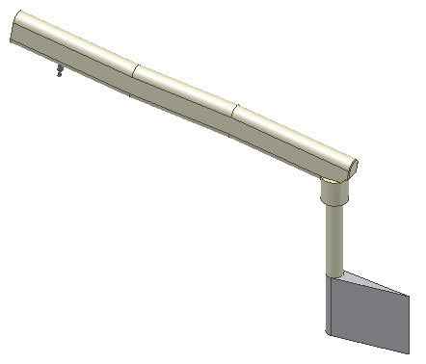
Direction de l’axe de la tige
Effort de l’eau sur le safran 4500 N
X coque/barre
Y coque/barre
Z coque/barre
Effort tige/barre
L coque/barre
M coque/barre
C
F
B
Isoler l’ensemble { barre + safran } et faire le bilan des actions mécaniques extérieures :

8. L’hypothèse faite sur la direction de l’action mécanique exercée par l’ensemble { Barre + Safran } sur l’ensemble { Tige + Ecrou } permet-elle de résoudre le problème plus rapidement ?

En effet, cette hypothèse permet de déterminer l’effort tige/barre en ne procédant qu’à l’isolement n°3.
On se trouve avec 6 inconnues de liaison et 6 équations.

9. Utiliser le logiciel de simulation mécanique pour récupérer la courbe de l’action mécanique exercée par l’ensemble { Barre + Safran } sur l’ensemble { Tige + Ecrou }.
Pour cela, saisir les paramètres de l’effort de l’eau sur le safran sur le pointeur lié à l’ensemble { Barre + Safran }.
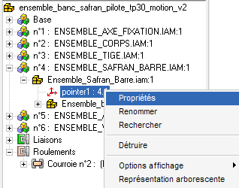

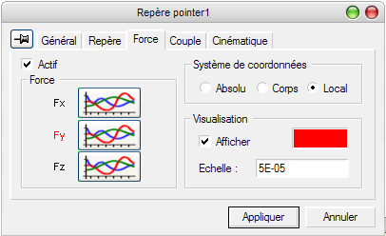

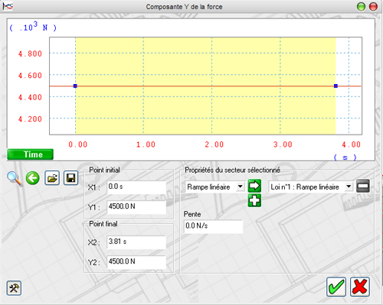

Lancer la simulation et afficher dans le grapheur la courbe de l’action mécanique exercée par l’ensemble
{ Barre + Safran } sur l’ensemble { Tige + Ecrou }.

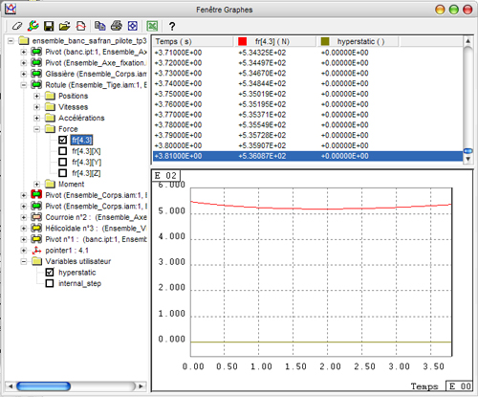
10. Que peut on conclure sur la variation de l’effort en bout de tige en fonction de la position angulaire de la barre.

Effort Max = 547 N
Effort Min = 518 N
Variation = 29 N = 5.3%
Effort Moyen = 525.8 N
On peut donc conclure que pour un effort donné de l’eau sur le safran, l’effort en bout de tige reste constant quel que soit la position de la barre.

11. Déterminer le rapport entre l’effort exercée par l’eau sur le safran et l’action mécanique exercé par l’ensemble { Barre + Safran } sur l’ensemble { Tige + Ecrou }.

Feau/safran / Fbarre/tige = 4500 / 525.8 = 8.6

Activité 2 : Travail préliminaire à la détermination du rendement du pilote.

12. Rappeler comment s’exprime la puissance mécanique en sortie du pilote.

Ps = F V avec F : force exercée par le pilote sur le safran (en N)
V : vitesse de rentrée de la tige (en m.s⁻¹)

13. Expliquer comment il est possible de mesurer l’effort en bout de tige avec le matériel disponible sur le poste (Voir liste du matériel dans les documents ressources). Préciser les formules utilisées et l’unité de chaque grandeur.

Avec le matériel disponible, la force ne peut pas être mesurée. Il faudrait utiliser un dynamomètre. Par contre, on connaît la masse des poids disponibles ainsi que celle du plateau porte-masses. Pendant la rentrée de la tige (la puissance est consommée par le pilote sur l’alimentation), il est simple d’en déduire la force fournie pour lever la masse (en négligeant la masse du câble et quelques autres petits détails ...) :
F = M g avec M en kg,
g = 9,81 N.kg⁻¹ (ou m.s⁻²)

14. Proposer deux méthodes de mesure de la vitesse de rentrée de la tige, en précisant les formules de calcul et adaptations nécessaires à calculer la puissance en sortie du pilote.

La vitesse de rentrée de la tige peut être mesurée par un tachymètre équipé pour la mesure de vitesse linéaire, ou par la mesure à l’oscilloscope numérique (la rentrée de la tige se fait en 3 à 4 s) de la période des signaux HE1 ou HE2. Dans ce cas, la vitesse est calculée par :
V = Pas / T avec V en m.s-1
Pas = 3 mm
T = Période des signaux en s

Autre mesure possible :
On mesure la fréquence de rotation de la poulie motrice à l’aide du tachymètre.
On obtient la fréquence de rotation Nmot (tr/min)
Connaissant les caractéristiques de la chaîne cinématique (système poulie courroie et système vis écrou), il est possible de calculer la vitesse de translation de la tige.
Vitesse de rotation de la poulie motrice :
ωmot (rad/s) = Nmot (tr/min) .2.π / 60
Vitesse de rotation de la vis :
ωvis (rad/s) = ωmot (rad/s) .Zpoulie mot / Zpoulie vis = ωmot (rad/s) . 20 / 71.
Vitesse de translation de la tige :
Vtige (m/s) = ωvis (rad/s) . pas (m) / 2.π
15. Rappeler comment s’exprime la puissance absorbée par le pilote TP32 (la puissance en entrée du pilote), sachant que vous disposez d’une pince ampèremétrique à effet Hall (ou d’une sonde de courant à effet Hall) pour mesurer l’intensité du courant dans le moteur et que vous avez accès directement à la tension à ses bornes.
Remarque : La tension aux bornes du moteur est continue quand celui-ci tourne (il n’y a pas de variation de vitesse).
La puissance absorbée par le moteur est $P_{E}=\frac{1}{T}\begin{aligned}\int{u(t)i(t)\text{dt}}\end{aligned}\int{}$

Or la tension aux bornes du moteur est continue (pas de variation de vitesse), et le courant ne subit que les variations dues à son fonctionnement propre (variations du couple pendant le fonctionnement, commutations, etc). La pince ampèremétrique devra donc mesurer la valeur moyenne du courant.

Donc $P_{E}=U\frac{1}{T}\begin{aligned}\int{i(t)\text{dt}}\end{aligned}\int{}$ = U_{M} I_{MOYEN}

La puissance peut aussi être mesurée avec une pince wattmétrique.

16. Rappeler la définition du rendement d’un système technique.

Rendement η = Puissance de sortie / Puissance d’entrée.

17. Récapituler les formules qui permettront de calculer ce rendement dans notre cas.

Puissance d’entrée : P_{E} = U_{M} I_{MOYEN}
Puissance de sortie : P_{S} = M x g x Pas / T
Rendement η = M . g . Pas / (T . U_{M} . I_{MOYEN})
OU
Puissance de sortie (W) = m (kg) . g (m/s²) . ωvis (rad/s) . pas (m) / 2.π
Rendement η = M . g . ωvis) . pas / ( 2.π. U_{M} . I_{MOYEN} )

Activité 3 : Mesures

18. Mesurer le rendement du pilote automatique, pour des charges de 2,4 kg à 52,4 kg pendant la phase de montée de celle-ci. Utiliser des masses croissant de 5 kg en 5 kg sachant que le plateau a une masse de
2,4 kg. Le pilote devra être alimenté sous 12V (sa tension d’alimentation a une influence sur son rendement). Noter les résultats de mesure dans un tableau. L’utilisation d’un tableur n’est pas interdite.

Masse (kg) | Force tige (N) | Période HE1 (s) | Vitesse linéaire (m/s) | U moteur (V) | I moteur (A) | P méca utile (W) | P Pilote absorbée (W) | Rendement Pilote
2,4 | 23,5 | 4,76E-02 | 0,0630 | 12 | 0,95 | 1,48 | 11,4 | 0,130
7,4 | 72,6 | 5,08E-02 | 0,0591 | 11,93 | 1,35 | 4,29 | 16,1055 | 0,266
12,4 | 121,6 | 5,40E-02 | 0,0556 | 11,88 | 1,65 | 6,76 | 19,602 | 0,345
17,4 | 170,7 | 5,76E-02 | 0,0521 | 11,8 | 2,05 | 8,89 | 24,19 | 0,368
22,4 | 219,7 | 6,40E-02 | 0,0469 | 11,65 | 2,4 | 10,30 | 27,96 | 0,368
27,4 | 268,8 | 6,72E-02 | 0,0446 | 11,53 | 2,8 | 12,00 | 32,284 | 0,372
32,4 | 317,8 | 7,28E-02 | 0,0412 | 11,45 | 3,2 | 13,10 | 36,64 | 0,357
37,4 | 366,9 | 8,12E-02 | 0,0369 | 11,36 | 3,6 | 13,56 | 40,896 | 0,331
42,4 | 415,9 | 9,44E-02 | 0,0318 | 11,2 | 4,1 | 13,22 | 45,92 | 0,288
47,4 | 465,0 |  | #DIV/0! |  |  | #DIV/0! | 0 | #DIV/0!
52,4 | 514,0 |  | #DIV/0! |  |  | #DIV/0! | 0 | #DIV/0!
Remarque : Pour les masses de 47,4 kg et 52,4 kg, le fonctionnement du pilote utilisé est instable (déclenchement de la protection contre les surcharges)

Activité 4 : Exploitation des résultats

19. Tracer la courbe du rendement mesuré précédemment en fonction de la force fournie par le pilote. L’utilisation d’un tableur n’est toujours pas interdite.

20. Déterminer le point de fonctionnement de l’ensemble étudié pour lequel le rendement est maximal.

Le rendement est maximal ( = 0,372) pour la masse de 27,4 kg, soit une force de 268,8 N.

21. Déterminer la valeur de l’effort exercé par l’eau sur le safran correspondant à ce point de fonctionnement.

Feau/safran / Fbarre/tige = 8.6
Feau/safran = 268,8 x 8.6 = 2312 N

